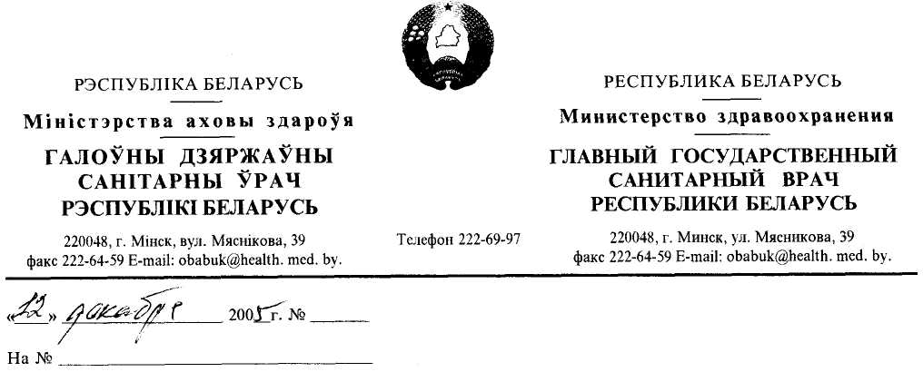
ПОСТАНОВЛЕНИЕ № 221
Об утверждении Гигиенического
норматива 2.1.8.12-40-2005
«Предельно допустимый уровень (ПДУ) напряженности электромагнитного поля, создаваемого индукционными бытовыми печами, работающими на частоте 20-22 кГц»
В целях исполнения Закона Республики Беларусь «О санитарно-эпидемическом благополучии населения» в редакции от 23 мая 2000 года (Национальный реестр правовых актов Республики Беларусь, 2000 г.,
№ 52, 2/172) постановляю:
- Утвердить прилагаемый Гигиенический норматив
2.1.8.12-40-2005 «Предельно допустимый уровень (ПДУ)
напряженности электромагнитного поля, создаваемого индукционными
бытовыми печами, работающими на частоте 20-22 кГц» и ввести его в
действие на территории Республики Беларусь с 03 апреля 2006 г.
- С момента введения в действие Гигиенического норматива
2.1.8.12-40-2005 «Предельно допустимый уровень (ПДУ)
напряженности электромагнитного поля, создаваемого индукционными
бытовыми печами, работающими на частоте 20-22 кГц» не применять на
территории Республики Беларусь «Предельно допустимые уровни
напряженности электромагнитного поля, создаваемого индукционными
бытовыми печами, работающими на частоте 20-22 кГц» № 2550-82,
утвержденные заместителем Главного государственного санитарного
врача СССР 10 июня 1982 г.
- Главным государственным санитарным врачам
административных территорий данное постановление довести до
сведения всех заинтересованных и установить контроль за его
выполнением.

Министерство здравоохранения Республики Беларусь
Республиканские санитарные правила, нормы и
гигиенические нормативы
Гигиенический норматив 2.1.8.12-40-2005
ПРЕДЕЛЬНО ДОПУСТИМЫЙ УРОВЕНЬ (ПДУ)
НАПРЯЖЕННОСТИ ЭЛЕКТРОМАГНИТНОГО ПОЛЯ,
СОЗДАВАЕМОГО ИНДУКЦИОННЫМИ БЫТОВЫМИ ПЕЧАМИ, РАБОТАЮЩИМИ НА ЧАСТОТЕ 20-22 кГц

Минск-2005

УТВЕРЖДЕНО
Постановление
Главного государственного санитарного врача
Республики Беларусь
12 декабря 2005 № 221

Гигиенический норматив 2.1.8.12-40-2005

«ПРЕДЕЛЬНО ДОПУСТИМЫЙ УРОВЕНЬ (ПДУ)
НАПРЯЖЕННОСТИ ЭЛЕКТРОМАГНИТНОГО ПОЛЯ,
СОЗДАВАЕМОГО ИНДУКЦИОННЫМИ БЫТОВЫМИ ПЕЧАМИ, РАБОТАЮЩИМИ НА ЧАСТОТЕ 20-22 кГц»

Наименование изделия | Предельно допустимый уровень, В/м
Индукционные бытовые печи,  работающие на частоте 20-22 кГц | 25

Измерение напряженности электромагнитного поля, создаваемого индукционными бытовыми печами, работающими на частоте 20-22 кГц, производится в соответствии с СанПиН № 9-29.5-95 «Санитарные нормы допустимых уровней физических факторов при применении товаров народного потребления в бытовых условиях. Методика измерения электромагнитных полей», утвержденными Главным государственным санитарным врачом Республики Беларусь 19 декабря 1995 г. и введенными в действие постановлением Главного государственного санитарного врача Республики Беларусь 21 февраля 1996 г. № 5.
В период измерений печь должна иметь максимальную нагрузку и максимальную выходную мощность, которые определяются техническими условиями на изготовление бытовых индукционных печей.

ИНФОРМАЦИОННЫЕ ДАННЫЕ
1. Настоящий Гигиенический норматив 2.1.8.12-40-2005 «Предельно допустимый уровень (ПДУ) напряженности электромагнитного поля, создаваемого индукционными бытовыми печами, работающими на частоте 20-22 кГц» разработан:
ГУ «Республиканский научно-практический центр гигиены» Министерства здравоохранения Республики Беларусь (д.м.н. профессор Соколов СМ., к.м.н. Худницкий С.С, к.т.н. Соловьева И.В., к.т.н. Запорожченко А.А., Быкова Н.П., Дойникова М.С., Арбузов И.В., Гаевская Т.В.);
ГУ «Республиканский центр гигиены, эпидемиологии и общественного здоровья» (Асташко Г.А., Долгин А.С., к.м.н. Позин С.Г., Апанович В.К.);
ГУ «Минский городской центр гигиены и эпидемиологии» (Челнов В.М., Беляев А.А., Тюхлов Д.Н., Лепехин А.В.);
В рецензировании и доработке документа принимали участие:
Белорусский государственный медицинский университет (д.м.н. профессор Олешкевич Л.А.).
2. Утверждены постановлением Главного государственного санитарного врача Республики Беларусь от 12 декабря 2005 г. № 221.
3. Введен взамен «Предельно допустимых уровней напряженности электромагнитного поля, создаваемого индукционными бытовыми печами, работающими на частоте 20-22 кГц» № 2550-82, утвержденные заместителем Главного государственного санитарного врача СССР 10 июня 1982 г.

